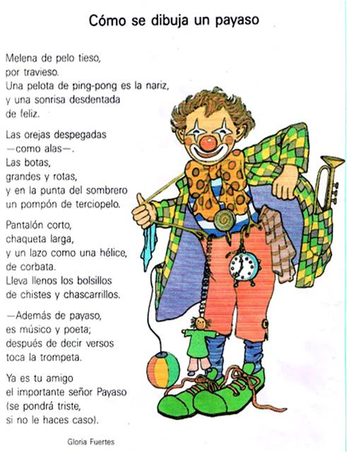
Contesta a las siguientes preguntas:
¿Quién escribió el poema?
¿Cómo va vestido?
¿Qué lleva en los bolsillos?
¿Qué profesiones tiene?
¿Qué significa desdentado?
¿Cuándo se pone triste?
Dibújate ahora disfrazado de payaso.

